***premenlivosť, mutácie***  *- PL_1* meno: .................................................

*/nesprávne zmaž/*

* *spontánne mutácie v prírode vznikajú náhodne a neustále* ***ano/nie***
* *každá premenlivosť medzi potomkami sa dedí* ***ano/nie***
* *okrem fyzikálnych a chemických existujú aj biologické mutagény*  ***ano/nie***
* *čím je v prostredí viac mutagénov, tým je mutácia pravdepodobnejšia* ***ano/nie***

**monozomik**

**oktaploid**

**pentaploid**

**haploid**

**tetraploid**

**trizomik**

**triploid**

*/umiestni správne, zvyšné zmaž/*

1. ***(3n) >> (4n) >> (8n) >>***
2. ***(2n + 1) >> (2n – 1) >>***

**inverzia**

**replikácia**

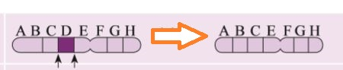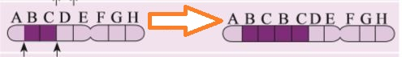

**translácia**

**duplikácia**

**delécia**

**translokácia**

**transkripcia**

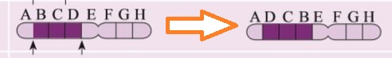

**monozómia**

**Klinefelterov syndróm**

**translokácia X chromozómu**

*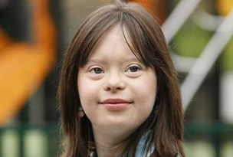****/vyber správne, ostatné zmaž/***

**inverzia 13 chromozómu**

**translokácia 18 chromozómu**

**Achardov syndróm**

**neutrálna mutácia**

**translokácia 21 chromozómu**

**trizómia 21 chromozómu**

**trizómia X chromozómu**

**delécia 21 chromozómu**

**Downov syndróm**

**trizómia 18 chromozómu**

**bodová mutácia**

**Exnerov syndróm**

*Čím je matka, prvorodička staršia, tým je pravdepodobnosť, že jej potomkovia budú nositeľmi Downovho syndrómu* ***..................... /doplň/.***